# 附件2:

1.研修课程学习操作指南

**研修平台学员使用指南**

在线学习分为两种方式，即电脑看学习和手机看学习。

**一、PC端观看课程学习（优先推荐）**

1.访问网址[https://www.ulearning.cn/ulearning](https://www.ulearning.cn/ulearning/index.html" \l "/index/portal)，点击登录，如下图。

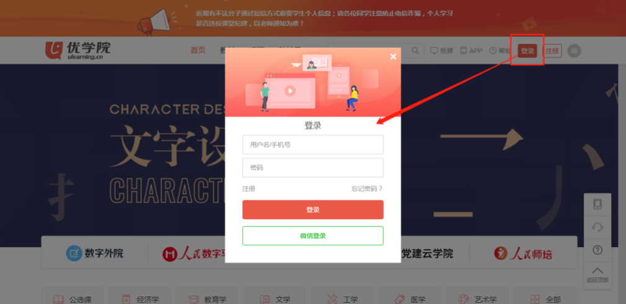

输入帐号密码。用户名: gs+个人手机号（如：gs15011111111），密码：123456。注：首次登录该项目会提示修改默认密码。

2. 登录->进入相关班级->课件->选择课程->开始学习。如下图所示。

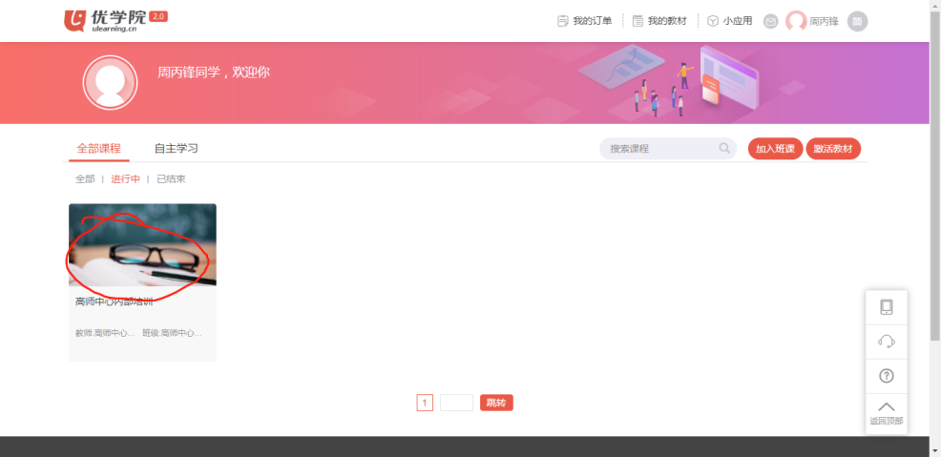

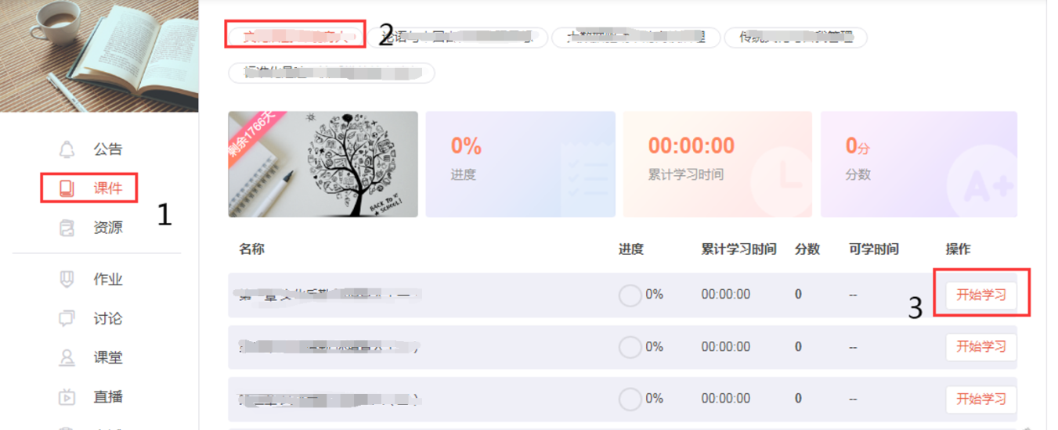

**说明：**

1. **首次观看课程视频时，不可拖拽进度条；**
2. **已观看的内容，再次学习时，可以根据个人情况拖拽视频进度。**

**二、手机看课程方式。**

1.扫下图二维码，下载优学院APP 2.0版本。



2.用户登录，用户名为手机号，默认密码为：123456。

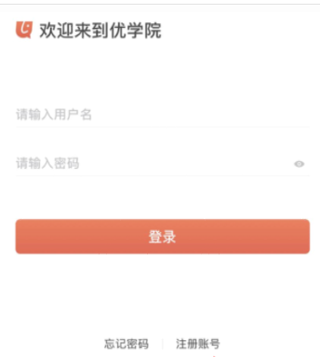

3. 进入培训班级。

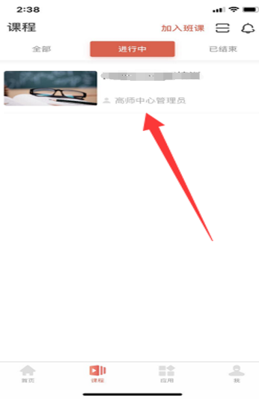

4.观看课程

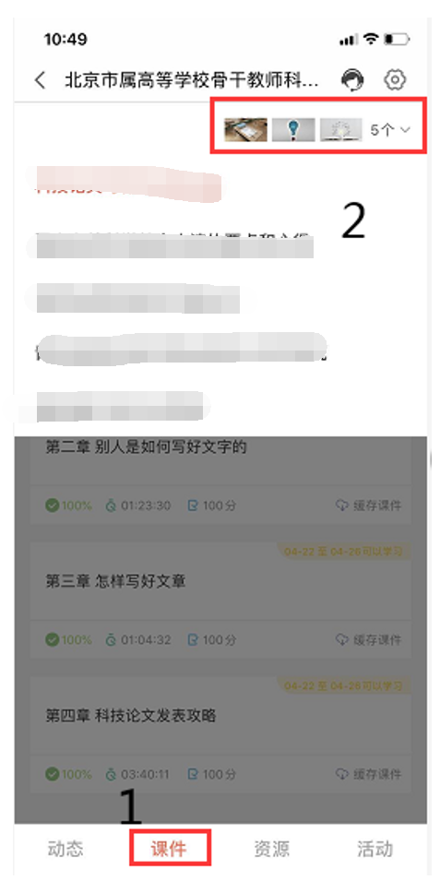

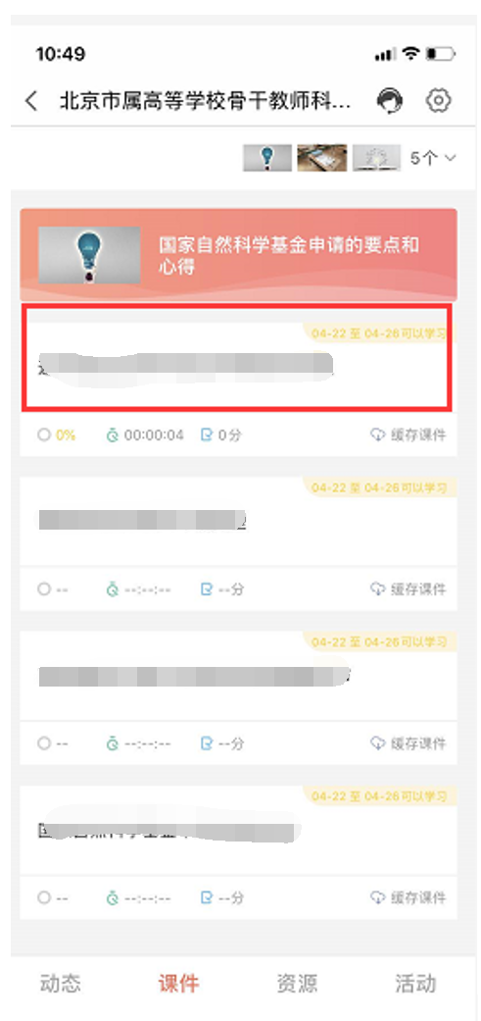

1.专家简介

专家简介1---李新民

新华社高级记者，新华社经济参考报总编室执行主任，新华社新闻研究所研究员，中国人民大学新闻学院硕士生业界导师，中国传媒大学、公安大学、北京社会主学院等多所院校客座教授。多年来，致力于新闻舆论领域学术研究，长期担任新华社新闻研究所研究员，对5G全媒体时代舆论生态变革、领导干部媒体沟通、突发事件舆情引导、新闻发布主题策划、新闻报道创新及深度报道采写等方面有独到见解。与赵启正等知名学者合著出版《新闻发布实训——新闻发言人的使命与智慧》一书。参与清华大学、人民大学、复旦大学、浙江大学、南开大学、中国传媒大学、政法大学、公安大学、外交学院等多所高校授课；应邀为中宣部、教育部、国资委等10余部委，北京、山东、内蒙古等20多个省市区，中石油、中国银行、华为等上百家企业举办的舆情引导及新闻发言人培训班进行主题授课或案例点评。

专家简介2---庄明科

北京大学学生心理健康教育与咨询中心副主任、副教授，心理学博士，中国心理学会注册心理师，全国高校就业创业指导教师培训特聘专家，劳动经济学会职业开发与管理分会常务理事、副秘书长，中国心理卫生协会特殊职业专业群体专业委员会委员，所讲课程《大学生职业素养提升》被教育部评为全国精品视频公开课。

专家简介3---宋焕起

教授，编审，国家一级美术师，中国书法家协会会员、中国摄影家协会会员和中国书籍装帧艺术委员会委员、北京大学和首都师范大学特聘教授。曾任首都师范大学出版社总编辑、中国出版集团东方出版中心（原中国大百科全书出版社上海分社）党委书记总经理总编辑。曾兼任中国出版工作者协会常务理事、中国编辑学会个人会员分会主任、北京市出版工作者协会会长、上海出版工作者协会副理事长、国务院各部委和各省市自治区驻沪办事机构联合会副会长、全国高校书籍装帧艺术委员会主任。曾任首都师范大学中文系“公文写作”、政法系“文秘学”、首都是师范大学书法专业“书法美学”、首都师范大学美术系“实用美术”，以及北京大学、上海师范大学和中国传媒大学“编辑与出版实务”课程主讲教师和教授。刊发和出版《重新定义传统出版的意义》和《书法艺术审美论》《汉字艺用十六讲》《装帧艺谭》《做而论道——我的编辑出版观》等数十篇/部独立学术论著。有《红楼梦艺术论》等一批获国家和省部级奖项的书籍装帧设计作品。策划并组织领导《20世纪西方哲学东渐史丛书》《中国文库》《世界历史文库》《美国对华情报解密档案》等一批国家级重大出版项目和工程。

专家简介4---杨俊平

Microsoft认证高级讲师、中科院计算所培训中心高级培训师，北京市属高校教育技术专场培训主讲，曾多次在北京市教委为各级教师开展了现代多媒体办公应用技术的培训。在教学过程中，采取任务驱动式教学方法，以项目式教学为主，课程内容实用性强，以丰富的应用技巧融汇到各知识点当中。